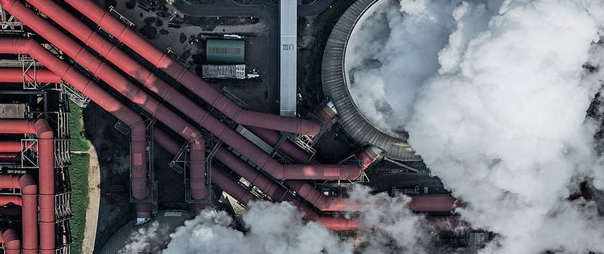Firma: ………………………………………………………………………………………………………………………………………..

Seminarium Techniczne
„BEZPIECZEŃSTWO POŻAROWE I PRZECIWWYBUCHOWE W PRZESTRZENIACH ZAGROŻONYCH WYBUCHEM GAZÓW I PYŁÓW PALNYCH”
07 grudnia 2017 r. w Krakowie

Imię i nazwisko, adres e-mail (niezbędny do potwierdzenia uczestnictwa)

1. ………………………………………………………………………………………………………………………………………...............................
2. ………………………………………………………………………………………………………………………………………...............................
3. …………………………………………………………………………………………………………………………………………............................
4. …………………………………………………………………………………………………………………………………………............................
5. …………………………………………………………………………………………………………………………………………............................
6. …………………………………………………………………………………………………………………………………………............................

TERMIN ZGŁASZANIA UCZESTNIKÓW – do 30 listopada 2017 r.
Uczestnictwo w Seminarium jest bezpłatne.

Miejsce: Hotel Swing **** w Krakowie
ul. Dobrego Pasterza 124 | www.hotelswing.pl

Zgłoszenie proszę przesłać na adres: marketing@ase.com.pl
Ilość miejsc jest ograniczona, decydować będzie kolejność zgłoszeń.

W sprawach organizacyjnych prosimy o kontakt:
Aneta Romanik
tel. kom. 723 020 004 a.romanik@ase.com.pl
Krzysztof Benko
tel. +48 607 900 009
k.benko@ase.com.pl

